Severočeská oblastní soutěžní komise SNH
Zpravodaj STÚ, KM a DÚ č. 4 – 2018/2019
Obsah :
- Schválené výsledky sehraných utkání jarní části ke dni 28.4.2019
- Průběžné tabulky ke dni 28.4.2019
- Výsledky našich družstev na Superpoháru 2019
Vladislav Kobera Ing. Josef Popelka Petr Hojer
předseda STÚ předseda OSK předseda ÚM

Muži
výsledky utkání 4.mistrovského turnaje 27.4. v Chomutově:
č.u. 10 KNH Chomutov A – Baník Most NH B 17:18 (6:9) rozhodčí K.Klas
č.u. 11 Baník Most NH B – KNH Chomutov B 27:23 (9:12) rozhodčí K.Klas
č.u. 12 KNH Chomutov B – KNH Chomutov A 20:25 (9:12) rozhodčí K.Klas

průběžná tabulka po 4.mistrovských turnajích:

- Baník Most NH B 8 4 1 3 155 : 152 9 bodů
- KNH Chomutov B 8 4 0 4 167 : 168 8 bodů
- KNH Chomutov A 8 3 1 4 144 : 146 7 bodů

Dorostenci

č.u. 106 Jiskra Raspenava – KNH Litvínov 21 : 24 (12:10) rozhodčí Jan Málek
č.u. 107 Jiskra Raspenava – KNH Litvínov 21 : 30 (11:14) rozhodčí Jan Málek
utkání č. 106 a 107 byly dohrávky z podzimní části
č.u. 113 KNH Litvínov – KNH Chomutov 22 : 17 (11:12) rozhodčí K.Klas
č.u. 114 Baník Most NH – Jiskra Raspenava 7 : 23 (3:17) rozhodčí V.Martínek
č.u. 115 Baník Most NH – Jiskra Raspenava 7 : 27 (7:14) rozhodčí V.Martínek

průběžná tabulka:

- KNH Litvínov 7 6 0 1 158 : 122 12 bodů
- Baník Most NH 8 5 0 3 121 : 136 10 bodů
- Jiskra Raspenava 8 3 0 5 161 : 157 6 bodů
- KNH Chomutov 7 1 0 6 135 : 160 2 body

Ženy
výsledky utkání 4.mistrovského turnaje 28.4. v Chomutově:

č.u. 210 KNH Chomutov – Jiskra Raspenava 18 : 9 (15:6) rozhodčí M.Šindelář
č.u. 211 Jiskra Raspenava – Baník Most NH 18 : 23 (8:12) rozhodčí M.Šindelář
č.u. 212 KNH Chomutov – Baník Most NH 14 : 9 (7:6) rozhodčí M.Šindelář

průběžná tabulka po 4.mistrovských turnajích:

- KNH Chomutov 8 6 0 1 147 : 103 14 bodů
- Jiskra Raspenava 8 3 0 5 119 : 138 6 bodů
- Baník Most NH 8 2 0 6 107 : 132 4 body

Dorostenky

č,u. 313 TJ Žatec – Baník Most NH 23 : 1 (11:0) rozhodčí L.Kult
č.u. 314 KNH Chomutov – KNH Litvínov 7 : 29 (11:0) rozhodčí K.Klas
č.u. 307 Baník Most NH – TJ Žatec 6 : 27 (1:12) rozhodčí M.Šindelář
utkání č. 307 byla dohrávka z podzimní části
č.u. 315 KNH Litvínov – Baník Most NH 27 : 3 (15.2) rozhodčí K.Klas

průběžná tabulka:

- TJ Žatec 7 7 0 0 145 : 38 14 bodů
- KNH Litvínov 8 6 0 2 163 : 63 12 bodů
- Baník Most NH 8 2 0 6 51 : 130 4 body
- KNH Chomutov 7 0 0 7 38 : 166 0 bodů

Starší žáci

výsledky utkání 5.mistrovského turnaje 13.4. v Chomutově

KNH Chomutov A – TJ Žatec 26 : 14
KNH Chomutov B – TJ Žatec 28 : 19
KNH Chomutov A – KNH Chomutov B 32 : 4

výsledky utkání 6.mistrovského turnaje 27.4. v Žatci

TJ Žatec – KNH Chomutov A 13 : 19
TJ Žatec – KNH Chomutov B 24 : 12
KNH Chomutov A – KNH Chomutov B 31 : 5

průběžná tabulka po 6.mistrovských turnajích

- KNH Chomutov A 12 11 0 1 297 : 100 22 bodů
- TJ Žatec 12 7 0 5 214 : 195 14 bodů
- KNH Chomutov B 12 0 0 12 114 : 330 0 bodů

Starší žákyně

výsledky utkání 5.mistrovského turnaje 13.4. v Žatci

TJ Žatec – KNH Litvínov 10 : 12
Jiskra Raspenava – SK Louka 15 : 8
TJ Žatec – Jiskra Raspenava 18 : 10
SK Louka – KNH Litvínov 7 : 13
Jiskra Raspenava – KNH Litvínov 6 : 16
SK Louka – TJ Žatec 8 : 18

výsledky utkání 6.mistrovského turnaje 27.4. v Louce

KNH Litvínov – SK Louka 11 : 4
Jiskra Raspenava – TJ Žatec 8 : 12
SK Louka – TJ Žatec 7 : 20
Jiskra Raspenava – KNH Litvínov 8 : 10
TJ Žatec – KNH Litvínov 13 : 12
SK Louka – Jiskra Raspenava 3 : 12

průběžná tabulka po 6.mistrovských turnajích

- TJ Žatec 18 14 1 3 266 : 183 29 bodů
- KNH Litvínov 18 13 1 4 236 : 155 27 bodů
- Jiskra Raspenava 18 7 1 10 193 : 229 15 bodů
- SK Louka 18 0 1 17 127 : 255 1 bod

Mladší žáci

výsledky utkání 5.mistrovského turnaje 19.4. v Žatci

Baník Most NH – TJ Žatec A 6 : 17
Baník Most NH – TJ Žatec B 10 : 10
TJ Žatec A – TJ Žatec B 8 : 6

průběžná tabulka po 5.mistrovských turnajích

- TJ Žatec A 10 10 0 0 182 : 57 20 bodů
- Baník Most NH 10 4 1 5 76 : 125 9 bodů
- TJ Žatec B 10 0 1 9 46 : 122 1 bod

Mladší žákyně
výsledky utkání 5.mistrovského turnaje 14.4. v Litvínově
TJ Žatec – KNH Litvínov 4 : 13
Jiskra Raspenava – Baník Most NH 2 : 5
KNH Litvínov – Jiskra Raspenava 8 : 4
TJ Žatec - - Baník Most NH 2 : 9
TJ Žatec – Jiskra Raspenava 3 : 8
KNH Litvínov – Baník Most NH 3 : 7

průběžná tabulka po 5.mistrovských turnajích
- Baník Most NH 15 14 0 1 146 : 65 28 bodů
- KNH Litvínov 15 9 0 6 143 : 114 18 bodů
- Jiskra Raspenava 15 6 0 9 97 : 106 12 bodů
- TJ Žatec 15 1 0 14 67 : 168 2 body

Superpohár mládeže 4.5.2019 – výsledky družstev naší oblasti:
Dorostenky

místo konání : Stará Ves nad Ondřejnicí (SM)
výsledky:
Severočeská – Severomoravská 5 : 9 (3:2)
Severočeská – Jihomoravská 10 : 10 (6:4)
Severočeská – Středočeská 7 : 6 (1:3)
Severočeská – Východočeská 6 : 5 (3:3)
Severočeská – Západočeská 5 : 8 (5:1)
konečná tabulka:
- Západočeská oblast 9 bodů
- Severočeská oblast 5 bodů
- Středočeská oblast 5 bodů
- Východočeská oblast 4 body
- Severomoravská oblast 4 body
- Jihomoravská ob last 3 body
sestava a branky:
brankařky – Jiřina Hubená (Žatec), Natálie Plachá (Litvínov)
obránkyně – Michaela Vernerová (Žatec), Hanka Marešová (Litvínov),
Anna Holečková (Chomutov), Zdeňka Řeháčková (Chomutov)
útočnice – Tereza Donátová (Litvínov, 14), Leona Mošničková (Litvínov, 6),
Hana Gálová (Litvínov, 2), Veronika Seifertová (Žatec, 9), Alena
Ficková (Žatec, 2), Nikola Dyrynková (Žatec)
Trenéři - Petr Hojer (Litvínov), Michal Pavlas (Žatec)

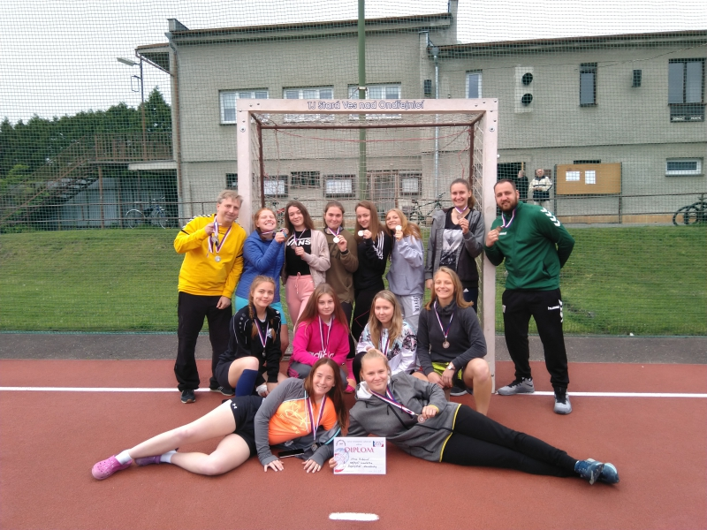

Společné foto stříbrného družstva dorostenek ze Superpoháru 2019 ve Staré Vsi n/O.

Starší žáci

místo konání : Osek nad Bečvou
výsledky:
Severočeská – Východočeská 13 : 16 (4:11)
Severočeská – Středočeská 13 : 16 (8:6)
Severočeská – Severomoravská 14 : 13 (9:5)
Severočeská – Jihomoravská 20 : 12 (11:6)
konečná tabulka:
- Středočeská oblast 4 3 1 0 66 : 55 7 bodů
- Severomoravská oblast 4 2 1 1 59 : 45 5 bodů
- Severočeská oblast 4 2 0 2 60 : 57 4 body
- Východočeská oblast 4 1 1 2 55 : 60 3 body
- Jihomoravská oblast 4 0 1 3 46 : 66 1 bod
sestava a branky:
brankaři – Josef Holý (Žatec), Richard Kříž (Chomutov)
obránci – Jan Štěpán (Chomutov), Vojtěch Walz (Chomutov), Dominik Havel (Žatec), Jaroslav Dyrynk (Žatec)
útočníci – Ondřej Kuvík (Žatec, 23), Matěj Vohlídka (Chomutov, 10), Milan Hruboň (Chomutov), Patrik Vidmanov (Chomutov, 4), Daniel Žorna (Chomutov, 23)
trenérka – Alena Valášková (Chomutov)
vedoucí – Edita Bartoňová (Žatec)

Starší žákyně
místo konání : Pustějov
výsledky:
Severočeská - Západočeská 5 : 14 (2:7)
Severočeská – Východočeská 15 : 9 (8:4)
Severočeská – Středočeská 11 : 9 (6:5)
Severočeská – Severomoravská 10 : 7 (7:4)
Severočeská – Jihomoravská 5 : 11 (3:5)
konečná tabulka:
- Západočeská oblast 5 5 0 0 76 : 34 10 bodů
- Jihomoravská oblast 5 4 0 1 53 : 41 8 bodů
- Severočeská oblast 5 3 0 2 46 : 50 6 bodů
- Srředočeská oblast 5 2 0 3 42 : 56 4 body
- Východočeská oblast 5 1 0 4 54 : 74 2 body
- Severomoravká oblast 5 0 0 5 33 : 49 0 bodů
sestava a branky:
brankařky - Tereza Svobodová (Žatec), Barbora Kočí (Litvínov)
obránkyně - Natálie Stará (Litvínov), Eliška Andělová (Litvínov), Ema
Gažůrová (Litvínov), Adéla Petruželová (Raspenava), Adéla
Poustecká (Žatec),Natálie Bařtipánová (Žatec)
útočnice - Daniela Hamalová (Žatec, 15), Elen Poncová (Raspenava, 1),
Justýna Kováčová (Litvínov), Eliška Doubková (Raspenava, 24),
Klára Puffová (Litvínov,6),
trenér - Igor Tučák (Žatec)
vedoucí - Pavlína Doubková (Raspenava)

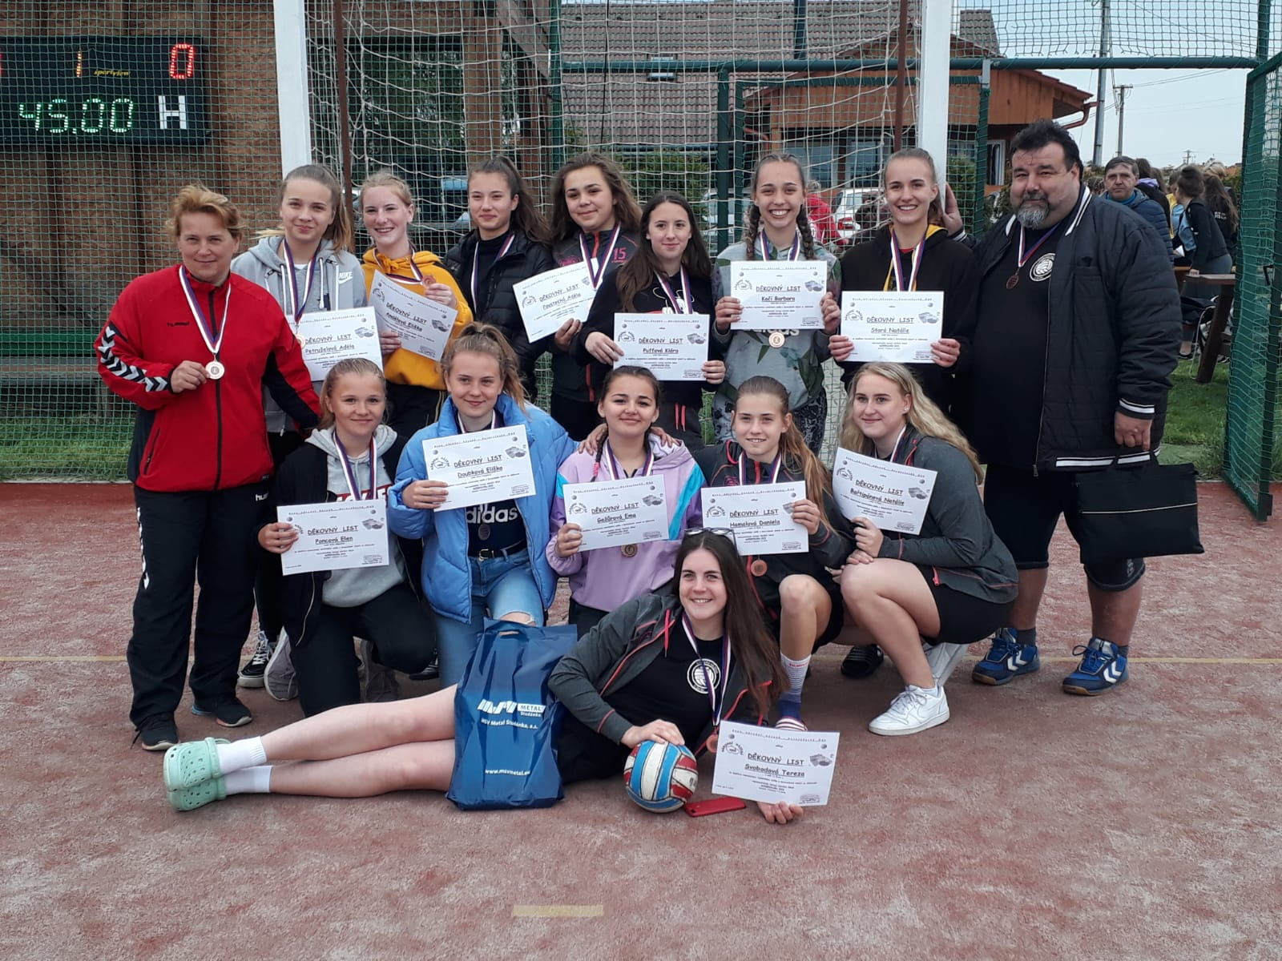
Společné foto družstva starších žákyň s medailemi za 3.místo.

Dorostenci

místo konání : Ostrava – Svinov
výsledky:
Severočeská – Západočeská 8 : 17 (5:8)
Severočeská – Východočeská 15 : 15 (6:6)
Severočeská – Jihomoravská 12 : 17 (7:8)
Severočeská – Severomoravská 13 : 21 (4:11)
konečná tabulka :
- Severomoravská oblast 4 3 1 0 60 : 46 7 bodů
- Západočeská oblast 4 3 0 1 56 : 45 6 bodů
- Východočeská oblast 4 1 1 2 60 : 61 3 body
- Jihomoravská oblast 4 1 1 2 57 : 59 3 body
- Severočeská oblast 4 0 1 3 48 : 70 1 bod
Mladší žáci
místo konání: Bakov nad Jizerou
výsledky:
Severočeská – Jihomoravská 9 : 6 (5:3)
Severočeská – Severomoravská 6 : 9 (3:6)
Severočeská – Středočeská 6 : 12 (5:4)
Severočeská – Východočeská 5 : 4 (3:2)
Severočeská – Západočeská 1 : 14 (0:8)
konečná tabulka:
- Západočeská oblast 5 4 1 0 61 : 16 9 bodů
- Severomoravská oblast 5 4 1 0 38 : 22 9 bodů
- Severočeská oblast 5 2 0 3 27 : 45 4 body
- Jihomoravská oblast 5 2 0 3 25 : 36 4 body
- Východočeská oblast 5 1 0 4 24 : 30 2 body
- Středočeská oblast 5 1 0 4 26 : 51 2 body

Mladší žákyně

místo konání: Praha – Modřany
výsledky:
Severočeská – Jihomoravská 9 : 7 (5:1)
Severočeská – Severomoravská 6 : 3 (3:2)
Severočeská – Středočeská 4 : 12 (2:5)
Severočeská – Východočeská 7 : 5 (2:0)
Severočeská – Západočeská 4 : 5 (2:3)
konečná tabulka :
- Severomoravská oblast 5 4 0 1 33 : 18 8 bodů
- Západočeská oblast 5 4 0 1 40 : 28 8 bodů
- Středočeská oblast 5 3 0 2 41 : 22 6 bodů
- Severočeská oblast 5 3 0 2 30 : 32 6 bodů
- Jihomoravská oblast 5 1 0 4 28 : 42 2 body
- Východočeská oblast 5 0 0 5 17 : 47 0 bodů

